惊艳出圈！门头沟全力塑造“京西福地”新形象

“门头沟区正成为让‘在者舒心、来者倾心、未来者动心’的‘京西福地’。” 11月12日，在北京市“一把手发布·京华巡礼”系列主题新闻发布会上，门头沟区委副书记、代区长吕鸣表示。

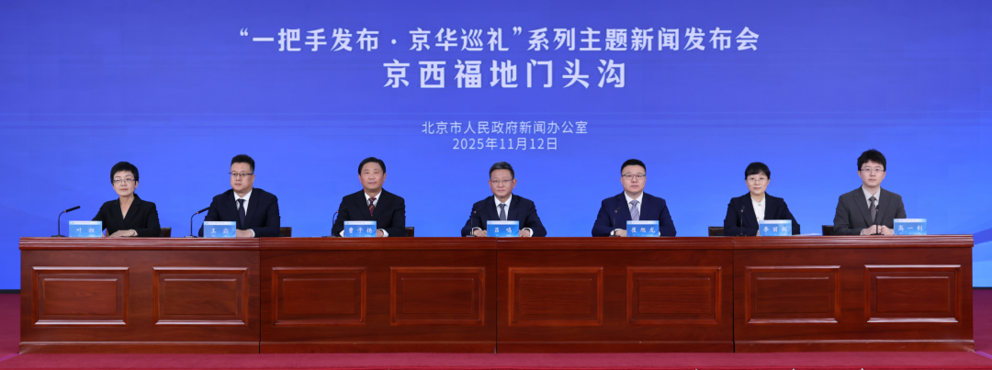
吕鸣介绍，“十四五”以来，门头沟区大力实施“生态立区、文化兴区、科技强区”发展战略，统筹推进灾后恢复重建与绿色高质量转型发展。目前，全区生态涵养能力显著提升、经济发展动能加快转换、文旅休闲魅力日益彰显、安全韧性水平全面增强、城乡融合发展纵深推进、民生福祉保障持续改善，首都发展重要门户功能更加强化。
成为全国首批“深化气候适应型试点城市”
作为首都生态涵养区之一，门头沟大力实施“生态立区”发展战略，获评国家森林城市、中国天然氧吧，成为全国首批“深化气候适应型试点城市”和生态环境部“2024年真抓实干成效明显地方”。
目前，门头沟全区PM2.5平均浓度降至23.6微克每立方米，较2020年下降了26.3%。地下水水位连续7年回升，最高点位近25米，地表水市考断面优良率达100%。
“十四五”期间，门头沟坚持绿色空间扩容提质，目前，全区森林覆盖率、林草覆盖比分别达到了48.6%和93.9%。
门头沟联合周边区县，推进“跨流域、跨区域、跨领域”的生态共保联治。完善生态产品价值实现指标核算体系，探索构建“GDP与GEP同部署、双增长”机制。2024年可比GEP-R达到359.7亿元，同比变化率居生态涵养区首位。
檀谷商圈化身“大山版的三里屯”
作为北京乡土文化资源最密集、最具代表性和典型性的地区，门头沟坚持“文化兴区”发展战略，让这片京西热土更具诗情画意。
通过创建全市公共文化服务体系示范区，门头沟区人均文化设施面积、体育场馆面积分别较“十三五”末增长6.9倍、13.2倍。
接续举办北京国际山地徒步大会、环门头沟国际公路自行车赛等品牌赛事。致力打造“骑行圣地”，潭王路、妙峰山路入选“中国骑行地图”精品线路。
推出南石洋大峡谷、百花山观星胜地等文旅新地标，“潭柘休闲旅游度假区”晋级市级名录。持续擦亮“门头沟小院”精品民宿品牌，打造“小院有戏”演艺新空间，檀谷商圈成为京郊“大山版的三里屯”。
2024年，全区旅游收入达41.3亿元，较2019年增长88%。
“京西智谷”成为全市人工智能重点布局区
秉持“科技强区”发展战略，门头沟区聚焦人工智能、超高清数字视听、心血管医疗器械“三大赛道”，实现高端产业引领。较“十三五”末，专精特新企业增长24倍，目前达到225家，高新技术企业增长15.8%，目前达到550家，境内外上市企业增长50%，目前已经有9家。
中关村(京西)人工智能科技园已建成700P国产自主算力集群，获得全国首批“国智牌照”；先后落户了北京算法登记服务中心等机构，连续三年承办北京AI创新发展大会，形成“算力、算法、数据、场景”全要素协同的创新生态。
“‘京西智谷’成为全市人工智能重点布局区、数智安全先行区以及全市重点建设的E级智算高地，品牌影响力日益彰显。”吕鸣说。
面向“十五五”，门头沟区将着力在七方面下功夫：始终把保障首都生态安全摆在首位，夯实绿色发展根基，更好保水保土保生态；持续激发地区科创活力，做强高新技术产业，培育发展新质生产力；深入推进京西特色文化，加快塑造文旅大区形象，持续扩大城市美誉度和影响力；全面贯彻总体国家安全观，筑牢京西安全韧性防线，支撑绿色高质量转型发展；统筹建设诗画乡村和精品城市，推动城乡发展深度融合、美美与共；着力增进民生福祉，提升治理水平，不断满足人民群众对美好生活的新期待；深化开放协同与重点领域改革，破除体制机制障碍，增强转型发展动能。

